[上海市第九人民医院麻醉科论文被质疑图片重复！2项国自然基金资助](https://mp.weixin.qq.com/s?__biz=MzkxMDYyNzI5NQ==&mid=2247500514&idx=1&sn=c986d568fc7b560596d083bd5e8335df)

五棵松[学者探讨](javascript:void(0);)2025-04-08 12:20:48北京

2014年，主要分别来自上海交通大学医学院附属上海市第九人民医院麻醉科，同济大学医学介入工程研究所，同济大学附属上海市第十人民医院介入放射科的 R Hu , Z-F Chen , J Yan , Q-F Li , Y Huang , H Xu , X Zhang （通讯作者） , H Jiang （通讯作者）在 Cell death & disease 期刊发表了一篇论文，题目为：Complement C5a exacerbates acute lung injury induced through autophagy-mediated alveolar macrophage apoptosis。

这项工作得到了中国国家自然科学基金（81272083，81301655）和上海市卫生局基金会（20124Y136）的支持。

**然而查重发现不同实验处理组的组织染色切片竟然存在大面积视野重叠，我们建议作者尽快检查原始数据，尽早申请勘误，甚至直接撤回涉嫌造假的论文：**

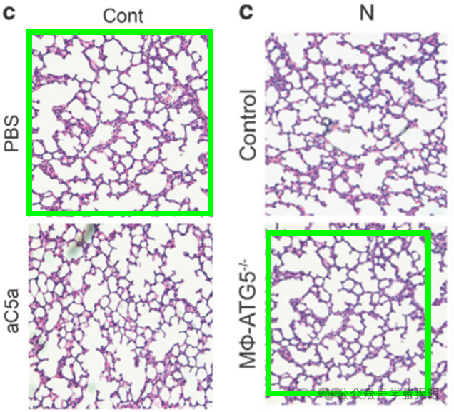

**论文来源：**

https://pmc.ncbi.nlm.nih.gov/articles/PMC4123068/

**郑重声明：**

我们的全网查重系统收录了 Pubmed 和 Pubpeer 中的 7000 万 +已发表图库，让您的待查图片可以和已发表论文的图片进行对比，防止图片误用，为您的论文发表保驾护航！基于AI人工智能大数据算法，提供论文图片的核查服务，方便学术期刊、高校、研院所等科研管理部门及时发现并纠正结果图片不当使用。

**如果您有任何建议或需要图片查重帮助，请随时通过客服QQ号3639926437与我们联系。**

[#上海市第十人民医院](https://mp.weixin.qq.com/mp/appmsgalbum?__biz=MzkxMDYyNzI5NQ==&action=getalbum&album_id=3264940205388791814#wechat_redirect)[#上海市第九人民医院](https://mp.weixin.qq.com/mp/appmsgalbum?__biz=MzkxMDYyNzI5NQ==&action=getalbum&album_id=3814064933391220738#wechat_redirect)